návrh změny základního předpisu čns

PŘEDKLADATEL
Název oddílu/KNS/orgánu ČNS |  | KR ČNS
Adresa |  | Zátopkova 100/2
Okres, kraj |  | Praha 6
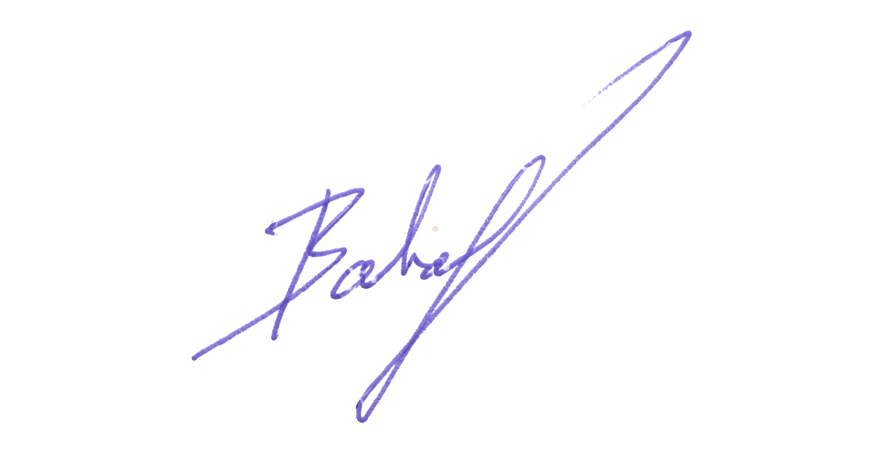
Za předkladatele
Datum a místo | Jméno oprávněné osoby |  | Podpis oprávněné osoby a razítko oddílu*
1.1.2025 | Vojtěch Bartovský
*) U KNS a orgánů ČNS není razítko vyžadováno.
V souladu se Stanovami ČNS oprávněný předkladatel předkládá níže uvedený návrh na změnu základního předpisu ČNS. Jeden návrh může obsahovat změnu více článků jednoho předpisu, ale pouze těch, do kterých navržená změna zasahuje. V opačném případě musí být každý navrženou změnou dotčený článek předkládán samostatně.
NÁVRH ZMĚNY – 1. KOLO
Název základního předpisu * | Stanovy | Soutěžní řád | Pravidla | Disciplinární řád
Změna (vyplňuje předkladatel)
stávající text dotčeného článku (vč. číslování a odrážek):
3.3 SET
Set je dílčí část zápasu sestav. Set končí, získá-li jeden ze soupeřů 10 bodů, přičemž není zapotřebí rozdíl dvou míčů, pokud Rozpis soutěže neurčí jinak. Rozpis soutěže může určit zahájení rozhodujícího setu od stavu 5:5.

navržený nový text dotčeného článku (vč. číslování a odrážek):
3.3 SET
Set je dílčí část zápasu sestav. Set končí, získá-li jeden ze soupeřů 10 bodů, přičemž není zapotřebí rozdíl dvou míčů, pokud Rozpis soutěže neurčí jinak. Rozpis soutěže může určit konec rozhodujícího setu dosažením 5. bodu, přičemž není zapotřebí rozdíl dvou míčů, pokud Rozpis soutěže neurčí jinak.

zdůvodnění návrhu:
Účelem návrhu je upravit anomálii, která se nevyskytuje u žádného jiného sportu, který využívá nějakou formu zkrácené hry (tiebreak). Set vždy začíná za stavu 0:0 a hraje se do rozdílného počtu bodů než standardní set.
Doporučení VV ČNS
Tento návrh projednal VV ČNS dne 25.01.2025 a nedoporučuje jej VH ke schválení. Jakkoliv se jeví využití odkazu na Rozpis jako zjednodušující postup, v případě takto zásadní úpravy se považuje za vhodnější vymezit tuto problematika konkrétním způsobem přímo v pravidlech, proto VV podporuje návrh označený jako: „05_VH2025_PRAVIDLA_STK05_bodové ukončení setu“.

